東京インタ－ナショナルギフトショ－春２０２５

（一社）石川県繊維協会出展報告書

１.出展展示会全体

　展示会名：東京インタ-ナショナルギフトショ—春２０２５「LIFE＆DESIGN」

　開催期間：令和7年2月12日（水）～2月14日（金）１０:００～１８:００

　開催場所：東京ビックサイト（東京有明）南展示棟　第3ホール

　出展企業総数：２,７２８社（前年２,９３９社　２１１社減）

　総来場者数：２２４,４０１人（前年２２３,０４０人　１,３６１人増加　）

　（来場者内訳）　　　　　　　　　　　　　　　　　　　　　　　　単位：人

|  |  |  |  |  |
| --- | --- | --- | --- | --- |
| 展示会名称 | 2月12日(水) | 2月13日(木) | 2月14日(金) | 展示会別合計 |
| 第99回東京インタナショナルギフトショ—2024 | 48,934 | 51,108 | 43,028 | 143,070 |
| 第17回LIFE＆DESIGN  第17回LIVING＆DESIGN | 12,164 | 17,101 | 16,086 | 45,351 |
| 第37回グルメ＆ダイニングスタイルショ—2024 | 11,135 | 12,942 | 11,903 | 35,980 |
| 開催日別合計 | 72,233 | 81,151 | 71,017 | 224,401 |

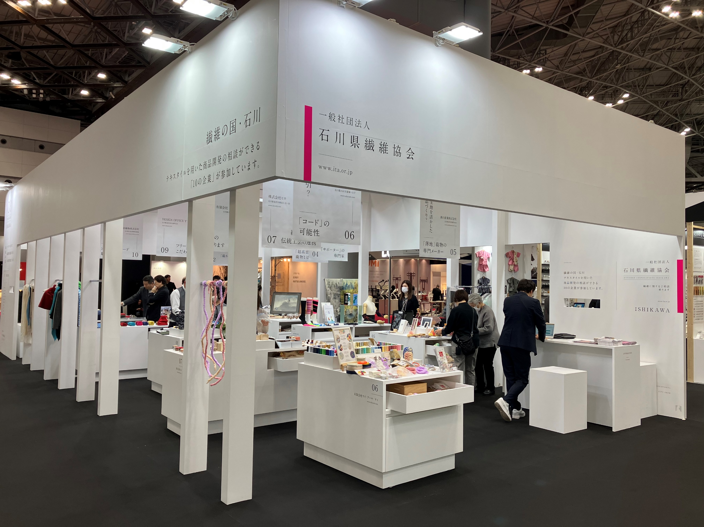

２.石川県繊維協会出展概要

　出展場所：東京ビックサイト南展示場３　ブ-ス番号　南3-Ｔ-19-16

出展小間：８ブ-ス　７２㎡

　出展企業数：１０社

**●小倉織物株式会社**

明治28年創業の伝統と歴史を誇る日本最後の後染め広巾シルクジャガード

の専門企業。戦後、英国のエリザベス女王載冠式の際、皇太子殿下が贈呈品

として当社の絹織物の御指定を受け謹製納入。その後皇族方の御来駕も幾

度となく承っています。2021東京オリンピックの公式スカーフの生地も当

社の織物を使用。東京・赤坂にある迎賓館のインテリアで薄地のシルクカー

テンも弊社の生地を使用している。2022年に大日本蚕糸会総裁であられる

常陸宮殿下より蚕糸功労賞を授与。弊社は絹織物のカテゴリーにおける後

染め、広巾、洋装、紋織（ジャガード）の機業としては国内ではほぼ最後の

機屋である。その為、今回出展するすべてのマテリアルに絹を使用し、珍し

い価値ある商品を作り出す事によってネットで国内外に直販やOEM形式

での販売を展開中。すでに発売している製品で｢OGURA｣ブランドのジャガ

ード・スカーフやシルク・サングラスのほか新しく、「シルクジャカードピ

ロー」を開発し、市場の出口戦略などは敢えて無視し生産工場として力任せ

に国産品はここまで出来る、と言う証明を意図した製品であり、どれも世界

では同じ物がほぼ無い商品作りを目指してきた代物である。

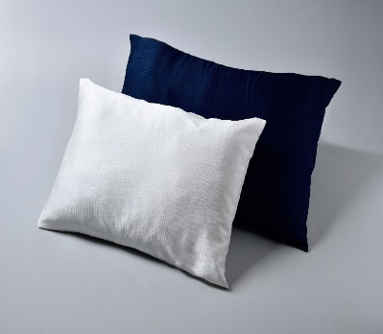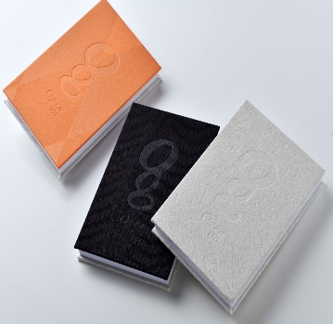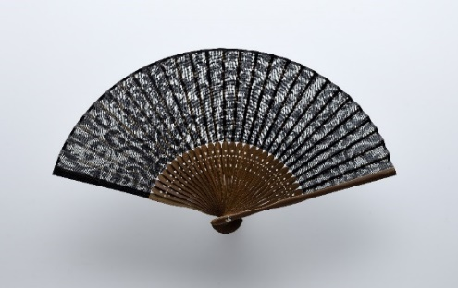

　●ウ-ブンナック株式会社

　　　ウーブンナック株式会社は“産地”石川県の織ネーム工場。 レピア、シャトルに加え、最新エアジェットや日本では珍しいニードルなど、様々な織機で、平織り、朱子織のネームを生産しています。 その他、プリントネームやワッペン、織りシールや織りキーホルダーなど、独自の技術を活かしたアイテムでブランドの“顔”を提供いたします。 創業から70年あまり“たかが織りネーム、されど織りネーム”をコンセプトに、 これまで、織りネームという小さな商品で世の中があっと驚くような商品や開発製品を生み出してきました。 その価値を更に引き上げるため、ここ数年、流れ作業で行う「製造」ではなく、考えて創る「モノづくり」という方向性で前進しております。 仕事に、遊びに、生きることに、全てに真摯に向き合う心豊かな社員たちが、 お客様とも真摯に向き合い、専門企業ならではの審美眼で、繊細でロマンティックなMADE IN JAPAN製品を提供いたします。 今回の新たな出展品の中で目玉は、織りネームで生産できるところは少ない生分解製品や、 現代美術作家 加賀美 健氏とのコラボアイテム。

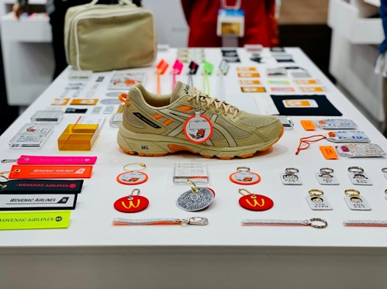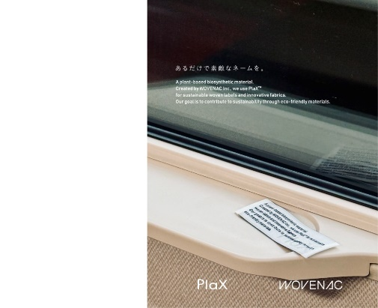

●ＤＥＳＩＧＮ　ＯＦＦＩＣＥ　ＹＴ

ファブリックメーカー㈱羽田とファッションデザイナー高瀬由紀が設立したDESIGN　OFFICE　YT。メード・イン・イシカワにこだわり、サステナビリティを意識し、生地から縫製まで一貫したこだわりのモノづくりを提案いたします。『どこにでもありそうでどこにもない』をテーマとし、ファッション都市金沢の伝統・文化を根底に現在のライフスタイルに合わせた企画提案を行っております。 ＜商品説明＞ ①②石川県産、手作り感、感性にこだわったオリジナルワッペンやブローチを提案いたします。 マシュマロタッチのフリース素材を使用したお洒落な小物商品の提案。

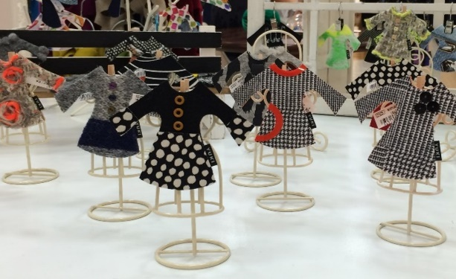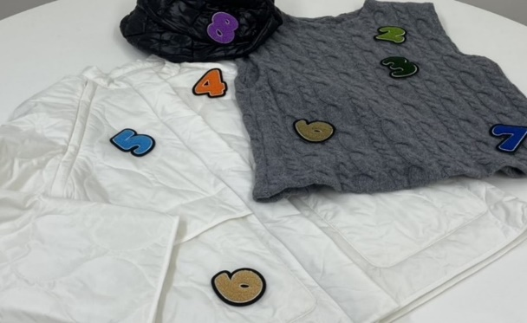

●有限会社小松縫製

　有限会社小松縫製では大手ブランドのOEM を長年取り組んできました。お客様からの高い評価もいだだく中で、「こんなのがあったらいい」といった製品のご提供を通じて、皆様のライフスタイルを快適に楽しくしていきたいとの想いから自社ブランド【5_2】（KO MA TSU）を立ち上げました。内職さんが120名程度在籍しております。小物雑貨・トートバックなどのOEM生産も小ロット～大ロットまで対応可能です。生地仕入れ～裁断～縫製～仕上げまで一貫して対応。

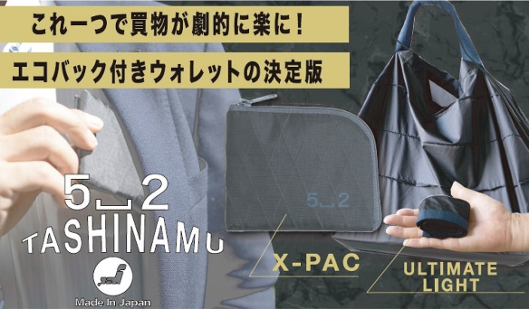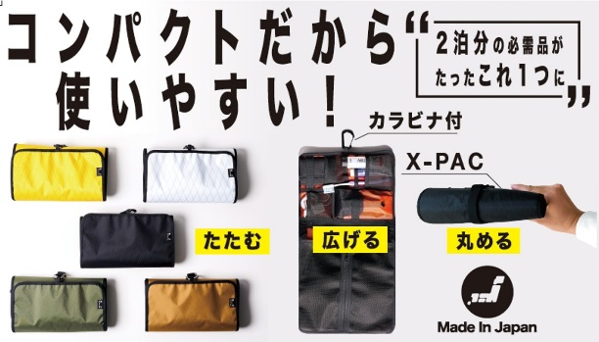

●吉田　司株式会社

　　　スポーツ・メディカル・武道用のサポーターとプロテクターを

製造・販売をしています。企画・編立・縫製・検査・出荷までと

社内で一貫体制をとっています。 自社ブランド、ツカレナイン

は医療機器の弾性ストッキングの４タイプを展開しています。

腰痛・予防の腰ベルトも人気があります。首・肩・腹・腰・ひ

じ・手のひら・ふともも・ひざ・ふくらはぎ・足首などの色々な

部位のサポーターを製造しています。また、ノベルティグッズ

やコンサートグッズ等にも利用していただいています。

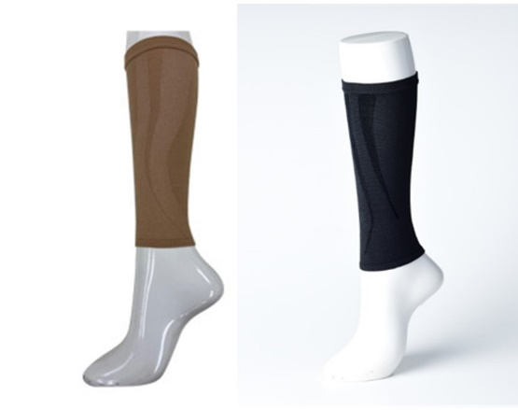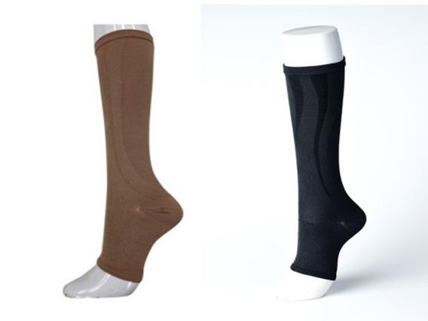

●西川産業株式会社

西川産業株式会社は薄地を得意とした織物専門メーカーです。 撚糸から織工程までを社内一貫生産しており、厳重な検査基準のもと安定した高品質の織物をお届けいたします。 多種類の生地と色を皆様の製品づくりのお役に立てばと思っております。 沢山の種類の生地製造する中で二次加工のプリントなども提案させて頂いていおります。 ポーチからアパレルブランド用洋服、それからメッシュ素材の網戸まで、多種多様の商品をご紹介できます。

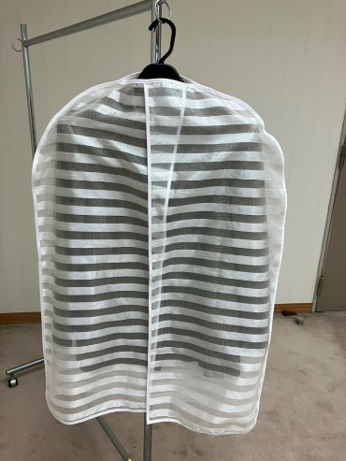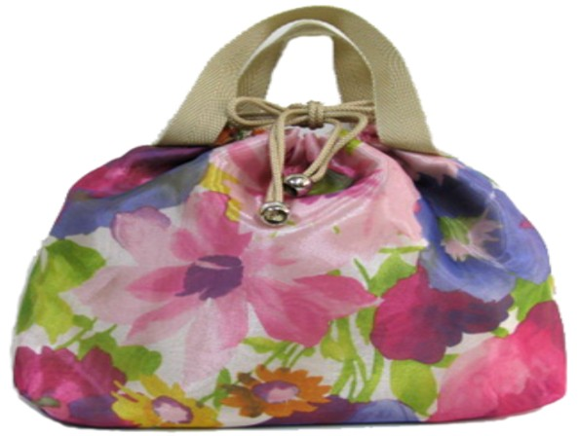

●有限会社ワイ・アール・ティ

　石川県かほく市で繊維業を営む、有限会社ワイ・アール・ティです。私たちは自由な発想で、新しく高品質な素材を開発しています。新素材のShuCODE（シュコード）をはじめ、ゴム入り細巾織物、エンボス加工などの商品を取り扱っております。 繊維のまち「かほく市」から生まれた新素材「ShuCODE（シュコード）」は、形状保持が可能で耐久性があり、水にも強いという特徴があります。 形状保持が可能な事から、ハンドメイド初心者の方でも扱いやすく、ものづくりにおいて何度もやり直しが出来るという点が好評を頂いております。 また、紙芯で出来ている水引とは違い、水槽やハーバリウム用オイルの中に入れておくことも可能です。 ハーバリウム・レジン・ジェルワックス等の中に入れても、劣化せずにそのままの状態を保つ事が出来ます。 例えば、食器用洗剤で手洗いをしたり、除菌スプレーを吹き付ける事も可能なので、新型コロナウイルス状況下での生活においては、とても利便性に優れている素材です。 現在は、カラー糸、ラメ糸、そして金銀糸・蓄光・反射・静電気除去等の特殊な素材を用いたShuCODEまで取り揃えており、180色以上のラインナップがあります。 水引や日本文化の流行、そしてハンドメイドアクセサリーの流行に合わせてShuCODEを使用した商品を展示させて頂いております。ShuCODEならではの特性を活かしつつ、様々なシーンで使用する事が可能な商品作りを常に心掛けております。

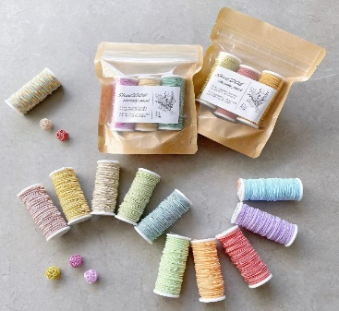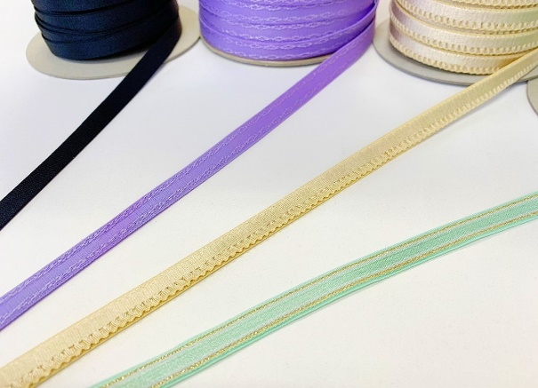

●株式会社オリジナクロスジャカード

　設立：昭和47年4月 理念：「ゆめ（明日）の創造、挑戦する誠心」私たちは、明日（夢）を創造し、常に挑戦する精神（誠心）でオリジナ―クロスジャカードに関わる人すべての「ゆめ」を実現していきます。 【当社の事業内容と強み】 これまでは高性能織機に独自の改良を重ね、多品種・小ロッド・短納期生産に対応できる製造ラインを構築し、大手ブランドのオーダーカーテンを受注生産してきた。また、業界で自社しか導入していない特注ジャカード織機により小柄から大柄まで表現ができ、多種多様の糸の知識と織りこなす技術により「意匠性の高いジャカード織物」を付加価値として、ヒット商品、ロングセラー商品を多数生み出してきた実績をもっている。 さらには、自社の高密度織物の特性から遮光性・風合いが優れていると高い評価を受けている。 本事業では、日本伝統の織技法（つづれ組織）とデジタルプリンター方式を融合させた製造方法を組むこととする。 ※経糸は２種類　緯糸は８種類使用。（赤　グリーン　青　マゼンダ　イエロー　ライトシアン　白　黒） フルカラーの柄や写真データをデジタル処理技術で、８色のドットに変換する。 変換した８色のドットに同色の緯糸をあてはめ、混色の視覚効果で写真と同じフルカラーをジャカード織物で表現する。 経糸は細い白糸を使用し、緯糸をおさえるだけの役割に用いる。柄は、原則的に緯糸の混色のみで表現する。

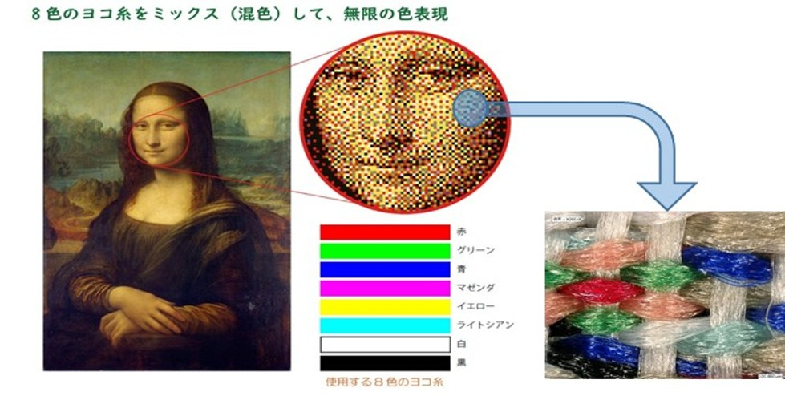

●株式会社ＡＭＯＴ

　横編ニット製品（セーター、マフラー、ニットキャップ、ニットバッグ等）の製造メーカーです。編立から縫製、仕上げまで国内自社工場での一貫生産体制により、確かな品質をロスなくジャストタイムでお届けします。 オリジナルデザインのニット製品を『小ロット』『短納期』でお作りします。【ニットならではの味わい】と【図柄の表現度】を高次元で両立させた製品は、アパレル企業やセレクトショップはもちろん、ファッション系インフルエンサー、イラストレーターやアーティスト、アミューズメント施設のオリジナルグッズとして等、幅広いジャンルと用途でご好評をいただいています。

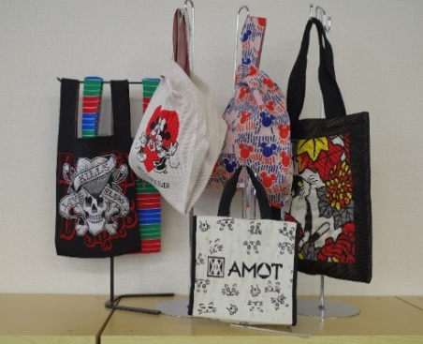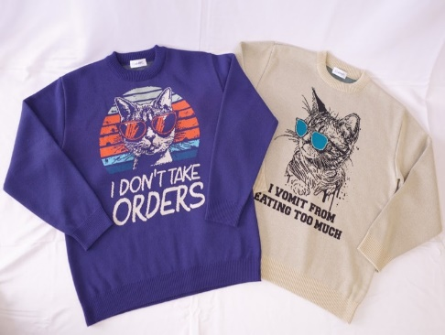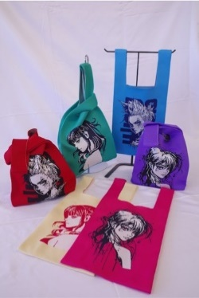

●株式会社ヒロ

　　85年あまりの歴史を誇る縫製会社。石川県金沢市で創業して以来、上質な原材料を使い熟練した職人の手で商品を作り続けています。石川県の伝統産業とも積極的に提携を結び、オリジナルの洋服や商品を作っています。 ヒロの製品はどれも一点一点手作り。一度に大量に生産できない分、ひとつひとつに縫製会社としてのこだわりと使う方への思いが込められています。 石川県の伝統工芸、山中塗や九谷焼、見た目にも美しく針通り・耐久性も良い石川県能登の二越ちりめん（ポリエステル製）を使用した裁縫小物を多く手掛けています。またオリジナル裁縫小物の制作も承っております。 新商品のマグネットピンホルダーは、九谷焼の美しさを存分に生かしたコンパクトで便利な一品です。

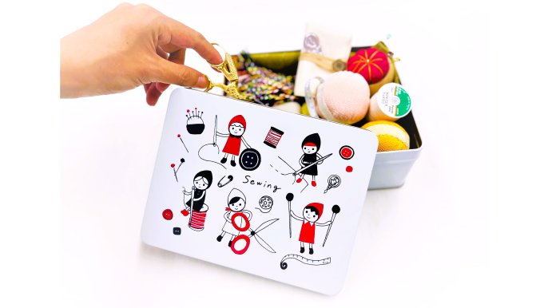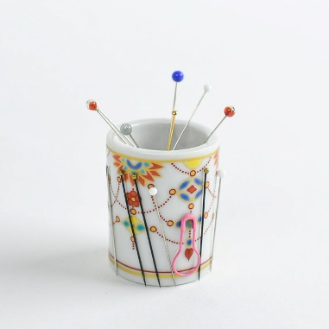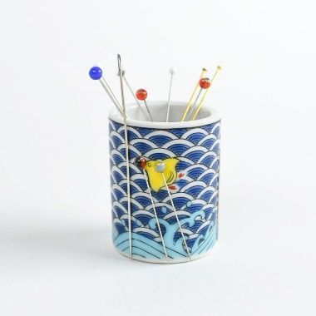

３.来場数、商談件数、商談進捗状況

●石川県繊維協会ブ－ス来場者数

　　　 　 2月 １２日（水）３２３人

　　2月 １３日（木）４３８人

　　2月 １４日（金）３７８人

合　計　　　　１,１３９人

●出展の感想及び商談進捗状況

|  |  |
| --- | --- |
| 企 業 名 | 出展の感想　及び進 捗 内 容 |
| 小倉織物株式会社 | ２回目の出展でしたが、非常に多くにバイヤーとの商談が出来た。商談に関しては複数人海外バイヤーとも商談でき、今後サンプル発送、商談を進めていく。 |
| ウーブンナック株式会社 | 質の良いバイヤーが多く来場していた。  新規の顧客になりうるバイヤーと有意義な商談ができた。 |
| デザインオフィスＹＴ | 今回の出展では、サスティナブル対応の開発商品を提案しましたが、思った以上に来場者のSDGSの意識が高かった。  新規のバイヤー複数人と商談できたので非常良かった。 |
| 有限会社小松縫製 | 初めての出展で来場者が来るか不安でしたが、多数のバイヤーが来場され商談できた。  来年も継続して出展したい。 |
| 吉田　司株式会社 | 今回の出展では商品開発に関して課題が見つかって良かったです。来場者のニーズを聴取出来て今後の開発に活かしていきたいと思います。 |
| 西川産業株式会社 | 多くの来場者がお越しになられた。  特に決まった商談はありませんが、次の開発に繋がるニーズを聞くことが出来ました。 |
| 有限会社ワイ・アール・ティ | 多数の来場者と商談が出来た。その中でも良い結果が期待できる商談が数件あった。従来の場所と違い、じっくりと時間をかけて商談できる会場であった。 |
| ㈱ｵﾘｼﾞﾅｸﾛｽｼﾞｬｶｰﾄﾞ | 従来の顧客と違い消費者に近い分野のバイヤーを名刺交換や商談出来て非常に良かった。 |
| 株式会社ＡＭＯＴ | 初日は非常に来場者が少なく、どうなるか不安でしたが、中日、最終日とバイヤーが多数来場し、多くの商談が出来た。 |
| 株式会社ヒロ | 初めての南棟での出展でしたが、質の高いバイヤーが非常に多いように感じた。  今回は、ビッグビジネス繋がりそうなバイヤーと商談が出来非常に満足している。商談成立に向けて企画提案を継続していく。 |

**●出展者アンケート結果**

**（１）　3日間を通して、今回のギフトショー出展はいかがでしたか。**

■**とても良かった　　　　　３**

■**良かった　　　　　　　　 ７**

□あまり良くなかった

□良くなかった

**（２）　ブースのデザインはいかがでしたか。**

■**とても良かった　　　　　４**

■**良かった　　　　　　　　 ６**

□あまり良くなかった

□良くなかった

**（３）　事前に行った、集客のための接遇・ディスプレイ指導はいかがでしたか。**

■**とても良かった　　　　　４**

■**良かった　　　　　　　 ６**

□あまり良くなかった

□良くなかった

**（４）今回出展して満足のいく商談ができましたか。もしくは出来そうですか。**

■**大いに出来た　　　　　３**

■**出来た　　　　　　　 ７**

□あまり出来なかった

**（５）来年度このような展示会があれば出展してみたいと思いますか。**

■**出展したい　　　　　　　１０**

□**検討の余地あり**

□出展したいと思わない

**（6）　今回ギフトショーに出展して感じたご意見・ご感想をお願いします。忌憚のないご意見をお聞かせください。**

・初めての会場でしたが非常に多い新規来場が多かった。【ウーブンナック】

・新規来場者の方と多く話す時間が取れて良かった【ワイ・アールティ】

・次に繋がりそうな質のよい商談が多くできた。また、南展示棟での出展は初で集客に疑問があったが、従来の場所よりも質の高い来場者が多かった【ヒロ】

・この展示会は集客ができる展示会であり、商談も多く出来、新規顧客獲得に繋がる【デザインオフィスYT】

・ブースデザインについても来場者が出入りしやすい工夫がされていて良かった【西川産業】

・南展示棟では初開催で、初日、最終日は来場者が少なめと感じたが、中日には非常に多くの来場者が来られ、新規顧客獲得につながる商談が出来た。【（株）AMOT】

・初のギフトショー出展でしたが、非常に来場者も多く、商談ができたとおもう【小松縫製】

・毎年、この展示会で新規顧客を獲得しており、本年度も新規の来場者との有意義な商談ができた。新規顧客の獲得は会社の収益向上につながり、従業員へ還元に繋がる。【㈱ＡＭＯＴ】